Circolo Culturale Aldo Moro
Libera
UCIIM

Anche così si vince la mafia
Una significativa testimonianza

Lunedì 24 novembre 2014, alle 17,45
Presso la Sala della Società di letture e conversazioni scientifiche (g.c.)

la dott.ssa Anna Canepa
sostituto procuratore della Procura nazionale antimafia

presenterà il libro di Anna Maria Santoro

Una mamma in Addiopizzo
Storia di un svolta sociale e personale (2004-2014)

“Scrivere per denunciare, leggere per capire, comprendere per poter giudicare” (dall’editoriale di Ezio Mauro, Repubblica, 11/11/2014)

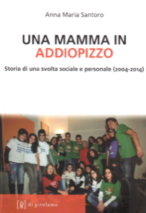

Sarà presente l’autrice

Un cordiale invito

In mattinata il libro sarà presentato agli studenti dell’Istituto Vittorio Emanuele

